 |  | 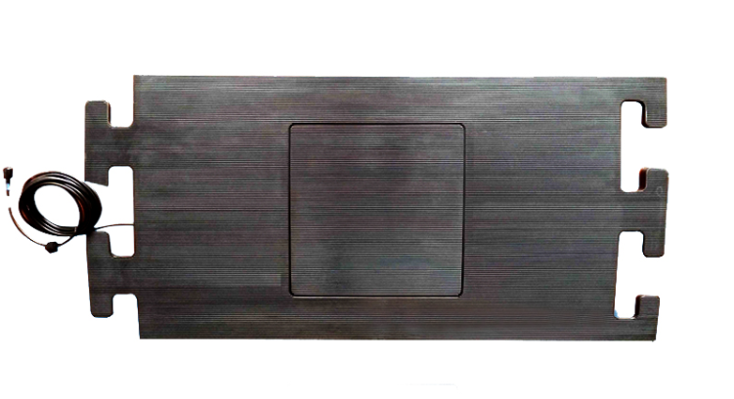
超高频RFID地毯天线
RA-L69/E

简单介绍 |  | 产品特性
*尺寸:1100(长)*520(宽) *27(高)mm |  | *1.超薄设计，易于安装，天线增益6dBi;
*工作频率:902-928MHz（可按不同国家或地区进行调整） |  | *2.抗干扰，防水防尘，室外全天候工作，适用于各种恶劣环境,读写速度快;
*增益:6dBi |  | *3.应用领域:体育计时，资产管理。
*极化方向:垂直极化
*重量:12.6KG

规格描述
产品型号(订购代码) | RA-L69/E
电 气 性 能 指 标
输入阻抗 | 50Ω
驻波比 | ≤1.5
连接接头 | TNC公头或用户指定
前后比-dB | /
极化方向 | 垂直极化
V面波瓣宽带-° | 110
H面波瓣宽带-° | 120
雷电防护 | 直流接地
方 向 图
3dB波束宽度 | 902～928MHz:水平面 | 902～928MHz:垂直面
3dB波束宽度 | 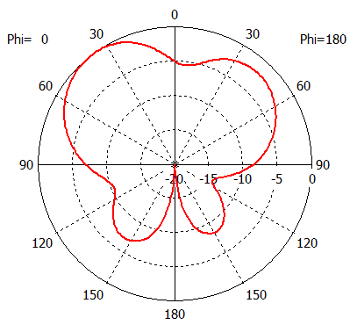 | 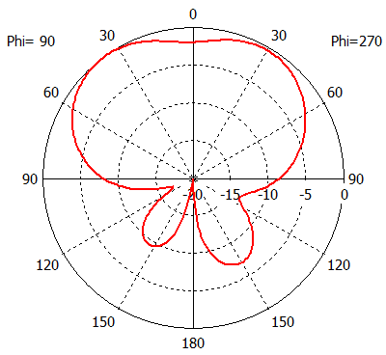
机 械 电 气 性 能
天线重量 | 12.6kg
天线材料 | 橡胶
最大输入功率 | 20W
工作温度 | -40ºC to+60ºC
存储温度 | -40°C to+ 80°C
安装方式 | 贴地平铺
安装尺寸 | 1100(长)*520(宽)*27(高)mm
安装示意图 | 